Besluit cameratoezicht Pampuszigt
De burgemeester van Diemen

Overwegende:

- dat de burgemeester van Diemen op grond van artikel 2:77 van de Algemene Plaatselijke Verordening Diemen 2015 (verder: APV), in samenhang met artikel 151c van de Gemeentewet, de bevoegdheid heeft om te kunnen besluiten tot plaatsing van een camera voor een bepaalde duur ten behoeve van het toezicht op een openbare plaats als dat naar zijn oordeel noodzakelijk is in het belang van de handhaving van de openbare orde;
- dat sprake is van een zeer ingrijpend incident in een woonwijk met gezinnen en waar overdag sprake is van veel beweging.
Proportionaliteit
Uit informatie van de politie blijkt dat op vrijdagmorgen 23 mei 2025 omstreeks 02.30 uur sprake is geweest van een explosie op de voorkant van een woning op de Pampuszigt te Diemen. Hierbij is ernstige schade ontstaan aan een woning en aanzienlijke schade aan de omliggende woningen.

Omwonenden van de woning zijn zeer geschrokken en zijn bang voor een volgende explosie. Door de politie wordt de toedracht van het incident onderzocht en in hoeverre er sprake is van opzet. Cameratoezicht kan helpen om verdere incidenten te voorkomen en om een gevoel van veiligheid terug te brengen in de wijk.

Subsidiariteit/andere maatregelen
Ter handhaving van de openbare orde op bovengenoemde locatie zijn de volgende maatregelen getroffen:

- De politie zet op deze locatie extra surveillance in;
- De politie en het gemeentelijke team handhaving heeft extra aandacht voor de locatie;
- Gemeentelijke toezichthouders zijn langs geweest in de wijk om de onrust te peilen.
Belangenafweging
Het inzetten van cameratoezicht is in aanvulling op de bestaande maatregelen noodzakelijk ter handhaving van de openbare orde.

De burgemeester heeft het belang van een effectieve handhaving van de openbare orde enerzijds en de daarmee gepaard gaande mogelijke inperking van het recht op privacy anderzijds tegen elkaar afgewogen. In die afweging moet aan het algemene belang om de verstoring van de openbare orde te herstellen meer gewicht worden toegekend dan aan het belang om geen inmenging te dulden in de privacy.

De burgemeester volgt de (verstoringen van de) openbare orde op en rond een woning op de Pampuszigt te Diemen voortdurend en het besluit tot het instellen van cameratoezicht zal onmiddellijk worden ingetrokken indien het cameratoezicht niet meer noodzakelijk is voor de handhaving van de openbare orde.

Verlengen cameratoezicht
Gelet op voorgaande overwegingen heeft de burgemeester bij besluit van 23 mei 2025 cameratoezicht ingesteld van 23 mei 2025 tot 4 juli 2025. Gelet op de omstandigheden dat het dreigingsbeeld onveranderd is gebleven en het politieonderzoek naar de motieven nog in volle gang is, wordt besloten om het cameratoezicht met zes weken te verlengen. Er zijn signalen dat de rust nog niet is teruggekeerd. Dit blijkt uit een recent buurtonderzoek.

Besluit
Gelet op artikel 151c Gemeentewet juncto artikel 2:77 APV;

Brengt ter algemene kennis dat op 3 juli 2025 is besloten:

Het op 23 mei 2025 op en rond een woning op de Pampuszigt te Diemen ingestelde cameratoezicht te verlengen. De begrenzing van het gebied waar de camera’s worden geplaatst, is aangegeven op de bijgevoegde plattegrond;
Te bepalen dat dit besluit geldt voor de periode van 4 juli 2025 tot 15 augustus 2025;
Te bepalen dat dit besluit wordt bekendgemaakt in het Gemeenteblad en direct in werking treedt.
Hoogachtend,

de burgemeester van Diemen,
E. Boog

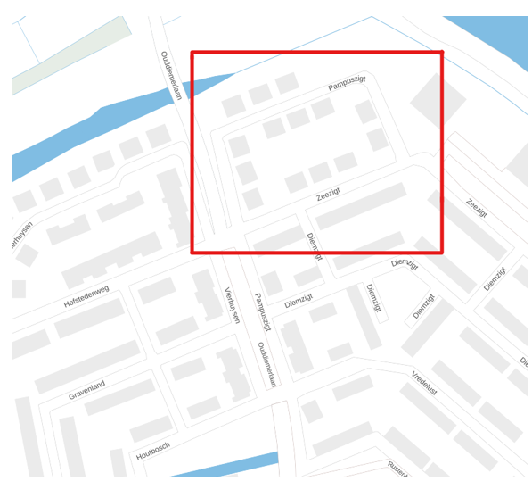

Bezwaarclausule

Met ingang van de dag na die waarop het besluit op de voorgeschreven wijze is bekendgemaakt, kunnen belanghebbenden hiertegen bezwaar maken bij de burgemeester. De termijn voor het indienen van een bezwaarschrift bedraagt zes weken. Wanneer het besluit tot één of meer belanghebbenden is gericht, dan gaat de zes-wekentermijn in op de dag na bekendmaking (= verzending) van het besluit aan die belanghebbende(n). Het bezwaar kan naar keuze schriftelijk of elektronisch worden ingediend. Wanneer schriftelijk bezwaar wordt gemaakt, dan dient het bezwaarschrift gestuurd te worden naar postadres: Postbus 191, 1110 AD Diemen. Verder dient het te zijn ondertekend en tenminste te bevatten:
- de dagtekening,
- naam en adres van de indiener,
- een omschrijving van het besluit waartegen het bezwaar is gericht, en
- de gronden van het bezwaar.
Zo mogelijk wordt een afschrift van het bestreden besluit meegezonden.
Bij elektronische indiening van het bezwaar is gebruikmaking van het via de gemeentelijke website (www.diemen.nl) beschikbaar gestelde elektronische formulier verplicht, evenals identificatie van de indiener met DigiD .
De belanghebbende die bezwaar maakt en meent een spoedeisend belang te hebben, kan de voorzieningenrechter van de Rechtbank Amsterdam verzoeken de werking van het besluit te schorsen door het treffen van een voorlopige voorziening. Een verzoek om voorlopige voorziening dient gericht te worden aan de Voorzieningenrechter van de Rechtbank Amsterdam, Sector Bestuursrecht, postbus 75850, 1070 AW Amsterdam. Voor de behandeling van een verzoek om voorlopige voorziening wordt griffierecht geheven.
Voorzieningenrechter van de Rechtbank Amsterdam, Sector Bestuursrecht, postbus 75850, 1070 AW Amsterdam. Voor de behandeling van een verzoek om voorlopige voorziening wordt griffierecht geheven.

